На карте ничем не отмеченная,
Есть маленькая страна.
Пусть много стран на планете,
Но вот такая — одна!
И если узнать вы хотите,
Как дружно мы здесь живем, —
К нам в группу поспешите,
Вас с радостью в гости мы ждем!

Здравствуйте, уважаемый посетитель! Мы приветствуем вас в группе компенсирующей направленности №5. «Почему компенсирующей направленности?» – спросите вы… В нашу группу принимаются дети, имеющие нарушения речи. Поэтому мы называем нашу группу «Страной правильной речи».
Здесь работают:

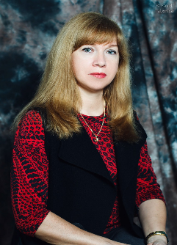
Адиева Лилия Наримовна Писаревская Ирина
Николаевна
учитель-логопед воспитатель,
стаж работы 28 лет стаж работы 33 года

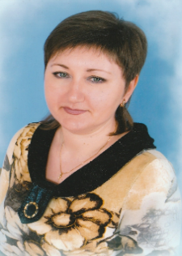
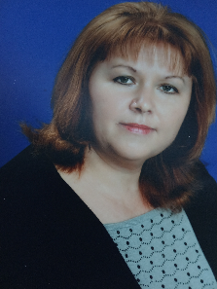
Стецюк Оксана Александровна – Камарницкая Надежда
воспитатель, Мироновна
стаж работы 26 лет помощник воспитателя

В нашей Стране всегда царит хорошее, радостное настроение. Это обусловлено цветовым оформлением интерьера. Преобладающие краски светло-зелёного, голубого, желтого цвета, шторы в стиле «Радуга», новая яркая мебель и мягкие светлые половые покрытия, создают впечатление постоянного присутствия весны и радости.
Говорят, что город или страна «начинается с вокзала». Так и наша «Страна правильной речи» начинается с приёмной. Это помещение, в котором ведется утренний прием детей, родители могут ознакомиться с интересующей их информацией, а также узнать, чем занимались дети на занятиях и в течение дня, вместе с детьми могут побывать в мире детских фантазий. Здесь мамам предлагают дополнительную информацию учитель-логопед, педагог-психолог, медик.

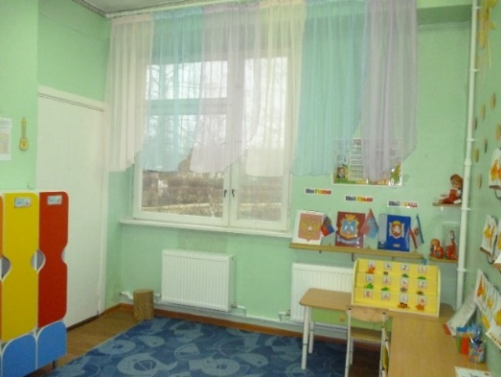
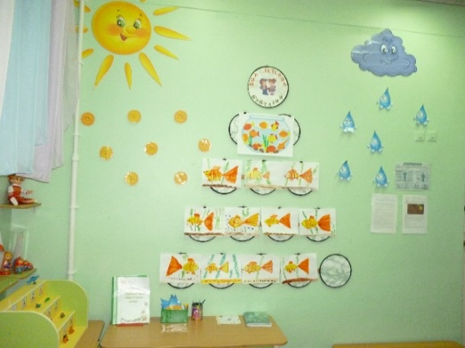
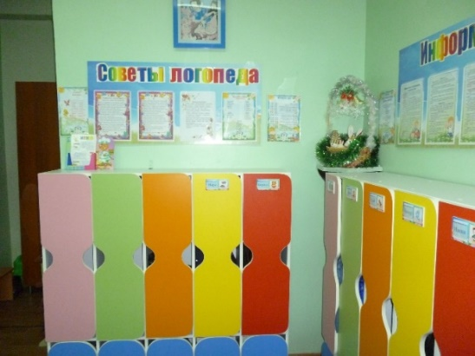

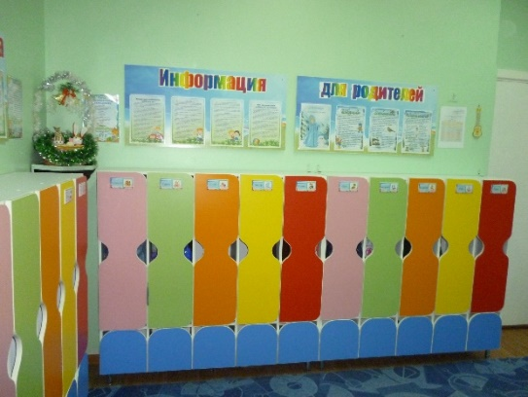
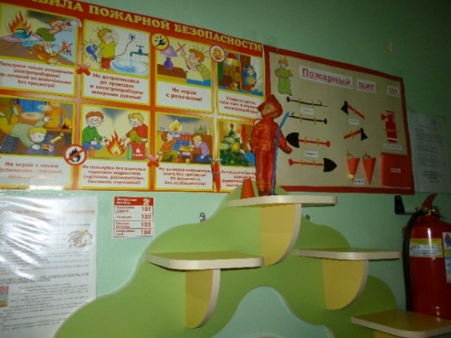

Надо заметить, что все мы очень разные: шумные, громкие, тихие, стеснительные, подвижные, бойкие, любознательные, со своим настроением, эмоциями. Поэтому приемная группы оформлена в цветах радуги, символизирующей детскую индивидуальность.

Пройдя в группу, можно обратить внимание на то, что все помещение разделено на несколько зон. В каждой из них царит своя атмосфера.
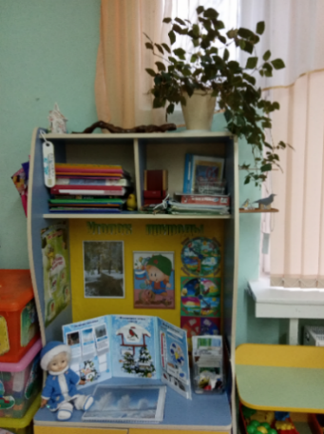
Ежедневно мы отмечаем состояние погоды в уголке природы.
А хозяйками в этом уголке являются наши девочки по имени
Зима, Весна, Лето и Осень. Эти искусные художницы рисуют
нам на панно свои картины, которые мы с ребятами
используем на занятиях.

.
.

В нашей «стране» есть несколько игровых зон, в которых каждый ребенок может найти занятие и игру на свой вкус. Девочки примут вас в гостиной и угостят ароматным чаем из самовара и свежими булочками.
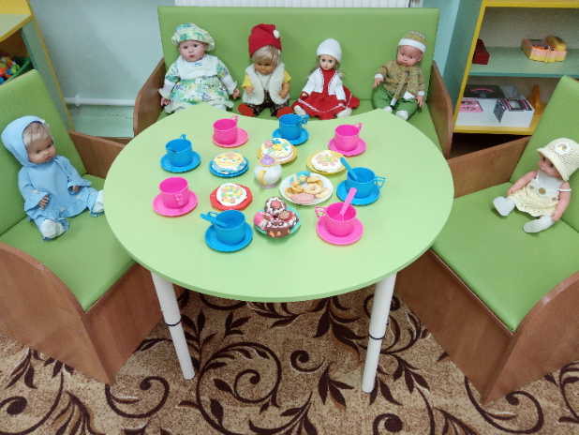

А затем юные стилисты причешут Вас и сделают замечательные прически.

